Asignaremos una direccion IP a nuestra raspberry.
Se le asignara la dirección IP 192.168.1.50 mascara 255.255.255.0 y como puerta de enlace 192.168.1.1
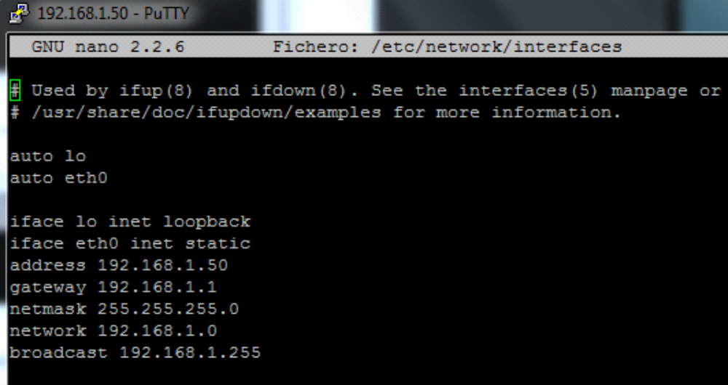

Asignaremos como servidor de nombre DNS los servidores de google con las siguientes direcciones 8.8.8.8 y 8.8.4.4
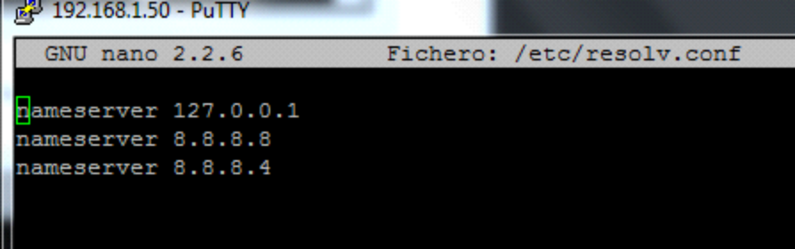

PING para comprobar si tenemos conexion a internet

